Nombre: ______________________________ Fecha: _____________________

Examen # 20

01-) ¿Cuál es el voltaje en un circuito que contiene un elemento de calefacción de
3Ω y consume 4 amperios?

a-) .75 voltios b-) 1.33 voltios c-) 7 voltios d-) 12 voltios

02-) ¿Cuál es la corriente en un circuito con un elemento de calor de 12 Ω
conectado a una fuente de 120 voltios?

a-) 0.1 amperio b-) 1 amperio c-) 5 amperios d-) 10 amperios

03-) ¿Cuál es la resistencia del circuito en el cual hay una carga de 6 amperios
conectada a una fuente de 120 voltios?

a-) 20 Ω b-) 50 Ω c-) 100 Ω d-) 200 Ω

04-) Calcule la corriente que se indica en el circuito que se ilustra a continuación.

a-) .57 amperios b-)1 amperio c-) 2 amperios d-) 4 amperios
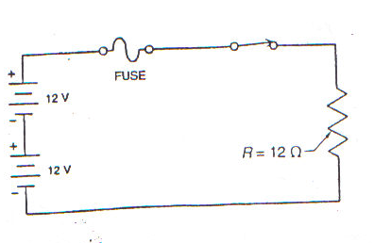

05-) ¿Cuál es la potencia en el circuito que se ilustra a continuación?

a-) 48 Vatios b-) 4.8 Vatios c-) .48 Vatios d-) 2 Vatios

06-) La siguiente ilustración pertenece a:
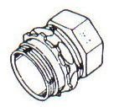

a-) indenter connector b-) E.M.T connector
c-) compression connector d-) set screw connector

07-) La siguiente ilustración pertenece a:
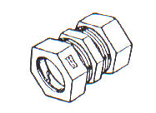

a-) compression connector b-) compression coupling
c-) indenter coupling d-) E.M.T connector

08-) La siguiente ilustración pertenece a:
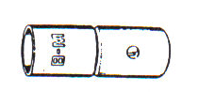
a-) compression connector b-) compression coupling
c-) indenter coupling d-) E.M.T connector

09-) La siguiente ilustración pertenece a:
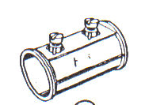
a-) compression connector b-) compression coupling
c-) indenter coupling d-) set screw couplimg
(Die Cast Set screw coupling)
10-) La siguiente ilustración pertenece a:
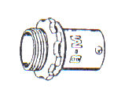
a-) compression connector b-) compression coupling
c-) indenter connector d-) E.M.T connector

11-) La siguiente ilustración pertenece a:
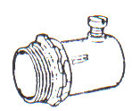
a-) compression connector b-) compression coupling
c-) indenter coupling d-) set screw connector

12-) ¿Cuál es la potencia en un circuito que fluye una corriente de 7.5 amperios
conectado a una fuente de 120 voltios?

a-) 9 watts b-) 90 watts c-) 900 watts d-) 9,000 watts

13-) ¿Cuál es la potencia en el circuito cuando el voltaje aplicado es 120 voltios y
la corriente es de 0.5 amperios?

a-) 6 watts b-) 60 watts c-) 600 watts d-) 6,000 watts

14-) ¿Cuál es la resistencia total del circuito que se ilustra a continuación?
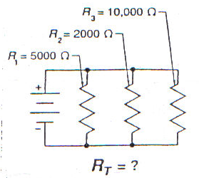

a-) 1,250 Ω b-) 12,500 Ω c-) 15,500 Ω d-) 17,000 Ω

15-) ¿Cuál es la potencia total del circuito que se ilustra a continuación?
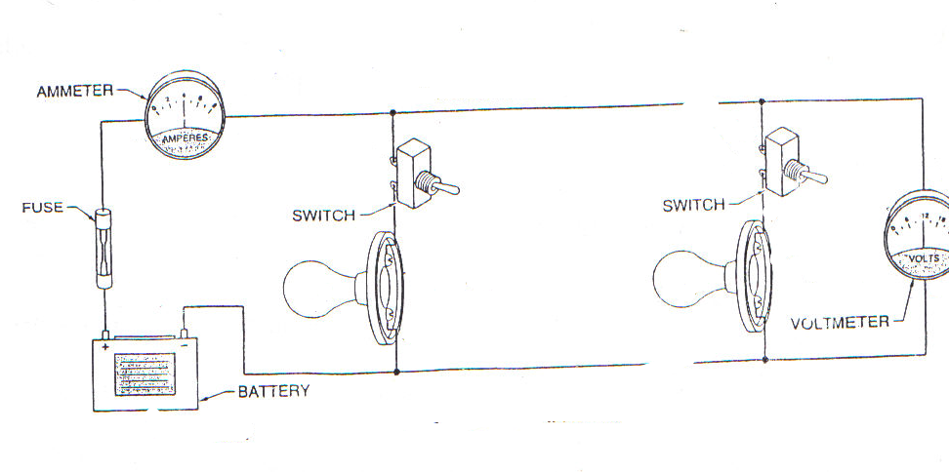
a-) 4.8 watts b-) 48 watts c-) 96 watts d-) 480 watts

16-) ¿Cuál es la resistencia total del circuito que se ilustra a continuación?
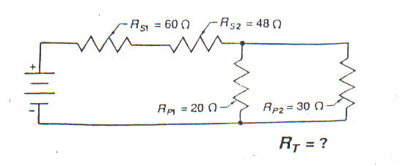
a-) 12 Ω b-) 120 Ω c-) 157 Ω d-) 266 Ω

17-) Cuando dos bombillas de 240 Ω son conectadas en paralelo en una fuente de
120 voltios, ¿cuál es la potencia disipada en cada bombilla?

a-) 0.5 watts b-) 2 watts c-) 6 watts d-) 60 watts

18-) ¿Cuál es la resistencia de un calentador de agua de 300 watts conectado a una
fuente de 240 voltios?

a-) 12.5 ohmios b-) 19.2 ohmios c-) 125 ohmios d-) 192 ohmios

19-) ¿Cuál es la potencia en una resistencia de 50 ohmios por el que fluye una
corriente de 2 amperios?

a-) 25 watts b-) 100 watts c-) 200 watts d-) 300 watts

20-) Es requisito de haber ejercido como Ayudante de Perito por lo menos dos años
para aspirar a una licencia de Perito Electricista, la ley que enmendo este inciso
es la ley:

a-) Ley 59 del 29 de junio de 1995
b-) Ley 86 del 6 de noviembre de 1992
c-) Ley 84 del 27 de julio de 1996
d-) Ley 90 del 6 de noviembre de 1992

